описание проекта

3.Название проекта | Социальный проект «Развитие школы волонтеров культуры»

4.Сроки реализации проекта | Продолжительность проекта (в месяцах)
4.Сроки реализации проекта | 28 месяцев
4.Сроки реализации проекта | Начало реализации проекта (день, месяц, год)
4.Сроки реализации проекта | 3 сентября 2019
4.Сроки реализации проекта | Окончание реализации проекта (день, месяц, год)
4.Сроки реализации проекта | 29 декабря 2021

5.Краткая аннотация  (не более 0,5 страницы) | Проект направлен на создание условий для развития добровольческой деятельности в сфере культуры и функционирование муниципальной площадки взаимодействия «Учреждение культурно-досугового типа – активный гражданин», как способа реализации творческих и социокультурных инициатив жителей города Шахты и включению активной молодежи в добровольческое сообщество города.  Функционирование муниципальной площадки взаимодействия «Учреждение культурно-досугового типа – активный гражданин» происходит в учреждениях культуры города Шахты при активном взаимодействии с заинтересованной молодежью муниципального образования.  Мероприятия проекта подразделяются на два ключевых модуля: «Просветительский» и «Практический».  Освоение «просветительского» модуля осуществляется волонтерами проекта посредством участия в проведении групповых и индивидуальных занятий, направленных на повышение глубины полученных знаний.  «Практический» модуль реализуется волонтерами проекта и направлен на широкие массы населения, включает проведение социокультурных акций, мероприятий различных форм и тематики.

6.Описание проблемы, решению/снижению остроты которой посвящен проект  Актуальность проекта для молодёжи  Соответствие проекта «Основам государственной молодежной политики на период до 2025 года» (Распоряжение Правительства РФ от 29.11.2014 №2403-р)  (не более 1 страницы) | В российском обществе в целом и городском сообществе г. Шахты в частности, существует запрос на создание и развитие добровольчества сферы культуры. Запрос этот обусловлен рядом факторов, в первую очередь влияние культурологических и ментальных особенностей российского общества, во-вторых, поиск новых направлений самореализации творческой молодежи, а также всеобщий эмоциональный подъем, связанный с проведением в нашей стране череды масштабных мероприятий мирового уровня, в обеспечении высокого качества которых особый вклад внесли добровольцы (волонтеры). Роль и значимость формирования нового добровольческого движения отмечена Президентом Российской Федерации, отражена в Национальном проекте «Культура» (2019-2024).  Социальный проект «Развитие школы волонтеров культуры» направлен на удовлетворение сформировавшейся в обществе потребности в создании добровольческого движения в сфере культуры.  Реализация проекта способствует достижению приоритетных задач, изложенных в распоряжении Правительства Российской Федерации от 29.11.2014 № 2403-р «Об утверждении Основ государственной молодежной политики Российской Федерации на период до 2025 года», оказывает содействие учреждениям культуры в реализации целей и задач Национального проекта «Культура» (2019-2024).

7.Основные целевые группы, на которые направлен проект  (возраст, охват, социальный статус) | Молодежь в возрасте 14-25 лет, проживающая на территории муниципального образования «Город Шахты» - учащиеся средних общеобразовательных учреждений, учреждений средне специального образования, студенты ВУЗов, участники творческих коллективов клубных учреждений

8.Основная цель проекта | Развитие школы волонтеров культуры на базе КДУ, как площадки реализации творческих и социокультурных инициатив жителей города Шахты, с включением активной творческой молодежи в добровольческое сообщество города,

9.Задачи проекта | Формирование сообщества волонтеров культуры на местном уровне;  Разработка и реализация социокультурных проектов;  Привлечение к сотрудничеству общественных организаций;  Содействие развитию системы наставничества в учреждениях культуры;  Методическая, информационная и ресурсная поддержка гражданских инициатив в сфере культуры;  Культурно-эстетическое воспитание молодежи;  Содействие развитию системы межведомственного взаимодействия;  Популяризация волонтёрского движения в сфере культуры.

10.Методы реализации проекта
(описание методов реализации проекта, ведущих к решению поставленных задач)
Контент-анализ – метод качественного и количественного анализа данных, способствующий эффективному накоплению методических материалов для проекта;
Социальное проектирование - алгоритм последовательных действий преобразования идеи в результат;
Консультирование – краткосрочное воздействие направленное на содействие в достижении участниками проекта их жизненных актуальных целей;

11.Календарный план реализации проекта
(последовательное перечисление основных мероприятий проекта с приведением количественных показателей и периодов их осуществления)
№ | Мероприятие | Сроки (дд.мм.гг) | Количественные показатели реализации
1 | Подготовительный этап:  Сбор и анализ методических материалов, определение правового статуса деятельности «Школы волонтеров культуры» на базе КДУ, оформление и утверждение соответствующей документации (положение о деятельности, календарно-тематического, перспективного планов работы и т.д.) создание рекламного контента.  Контрольно-коррекционный:  Проведение SWOT анализа проекта. | Сентябрь 2019 года | Определен правовой статус деятельности «Школы волонтеров культуры на базе КДУ», сформирован пакет ключевых документов – 1 пакет документов.;  Подготовлен календарно – тематический план работы «Школы волонтеров культуры» на базе КДУ на 12 месяцев – 1 документ;  Разработан перспективный план мероприятий – 1 документ;  Размещены (в социальных сетях) рекламные посты о наборе в «Школу волонтеров культуры» на базе КДУ, не менее 10 постов.
2 | Основной этап:  Проведение просветительских занятий, согласно утвержденного календарно-тематического плана;  Организация локальных и общегородских акций и мероприятий, направленных на развития социокультурной сферы;  Участие в региональных форумах и проектах;  Подготовка и реализация авторских социальных проектов участников  Контрольно-коррекционный:  Проведение SWOT анализа проекта, для выявления рисков, перспективных направлений развития проекта | 2019-2021 год | Проведено не менее 50 занятий «Школы волонтеров культуры»;  Организовано и проведено не менее 1 общегородского и 8 локальных мероприятий;  Организовано участие активистов «Школы волонтеров культуры» в не менее чем 3-х региональных форумах или проектах;  Разработано и внедрено в реализацию не менее 1 авторского социального проекта в отчетный период.
3 | Этап «Перспективного развития»:  Преобразование «Школы волонтеров культуры» в НКО  Участие в грантовых конкурсах по поддержке деятельности НКО, направленной на развитие добровольчества в молодежной среде | Июнь 2021 год | Регистрация НКО;  Подача заявки на грант – не менее 1 заявки

12.Ожидаемые результаты
(Описание позитивных изменений, которые произойдут в результате реализации проекта по его завершению и в долгосрочной перспективе)
Количественные показатели  (указать подробно количественные результаты, включая численность вовлечения молодёжи в мероприятия проекта) | По состоянию на 15 января 2021 года:  Привлечено в ряды добровольцев 300 чел., актив проекта 25 чел.;  Волонтерами разработано и реализуется 12 социальных проектов;  Проведено 963 мероприятия с участием волонтеров отряда;  Охват населения мероприятиями составил 45430 человек;  Учрежден и проведен первый муниципальный форум волонтеров культуры - «Добро в культуре».
Качественные показатели  (указать подробно качественные изменения) | В сфере культуры города Шахты сформировано сообщество добровольцев (волонтеров) культуры и активно функционирует муниципальной площадки взаимодействия «Учреждение культурно-досугового типа – активный гражданин», реализующие общественный запрос на развитие данного направления в социальной сфере муниципального образования;  Деятельность муниципальной площадки взаимодействия «Учреждение культурно-досугового типа – активный гражданин» положительно влияет на имидж города Шахты в регионе.

13.Мультипликативность (возможность тиражирования проекта)
(укажите, как будет (если будет) распространяться опыт по реализации проекта в других регионах)
Опыт реализации будет аккумулирован в просветительский проектный интенсив, в перспективе будет представлен на площадках муниципалитетов региона.

14.Ресурсное обеспечение деятельности по проекту.  Виды ресурсов:  -кадровые;  -материальные;  административные;  -информационные;  -и др. | Кадровые ресурсы: работники МБУК г. Шахты «ГДК и К» в количестве, не менее 10 человек.  Материальные: помещения, оргтехника, транспорт, находящийся в управлении МБУК г. Шахты «ГДК и К», а именно:  -Проектор и проекционный экран – 1 шт.,  -Ноутбук – 1 шт.,  -Фото камера – 1 шт.,  -Кабинет для занятий – 1 шт. (закреплен за отрядом), дополнительно по согласованию;  -Транспорт – 1 шт., (Автомобиль газель) по согласованию.  Административные:  - включение волонтеров культуры города Шахты Департаментом культуры г. Шахты в реализацию национального проекта «Культура» на территории муниципального образования «Город Шахты»;  - Соглашение о сотрудничестве с ОД «Волонтеры культуры» АВЦ РО.  Информационные:  -профиль в социальной сети Вконтакте https://vk.com/id576057558  -профиль в социальной сети Инстаграм  https://www.instagram.com/svk_shakhty/  -сайт МБУК г. Шахты «ГДК и К» https://gdkik.ru/  - сайт «Департамента культуры г. Шахты»  https://www.культура-шахты.рф/

15.Детализированная смета расходов
(подробно указываются все расходы, в т.ч. отдельно указать статьи расходов, которые уже оплачены)

№ | Статья расходов | Стоимость (ед.) , руб. | Кол-во единиц | Всего,  руб. | Источники средств
 |  |  |  |  | Собственные | Привлеченные  (необходимо указать источник привлечения средств)
1. | Затраты на обеспечение деятельности муниципальной площадки взаимодействия «Учреждение культурно-досугового типа – активный гражданин»  (Кадровые и материальные ресурсы)  Предоставлены партнерами проекта, на основании межведомственного взаимодействия и сотрудничества (безвозмездно) | ≈ 347557 | - | ≈347557 | 0,0 | ≈ 347557
Итого |  |  |  |  | 0,0 | ≈ 347557

16.Приложения
(Список приложений: фотографии, видео, статьи в СМИ, ссылки на сообщения о проекте и т.д., если такие имеются к моменту начала реализации проекта)
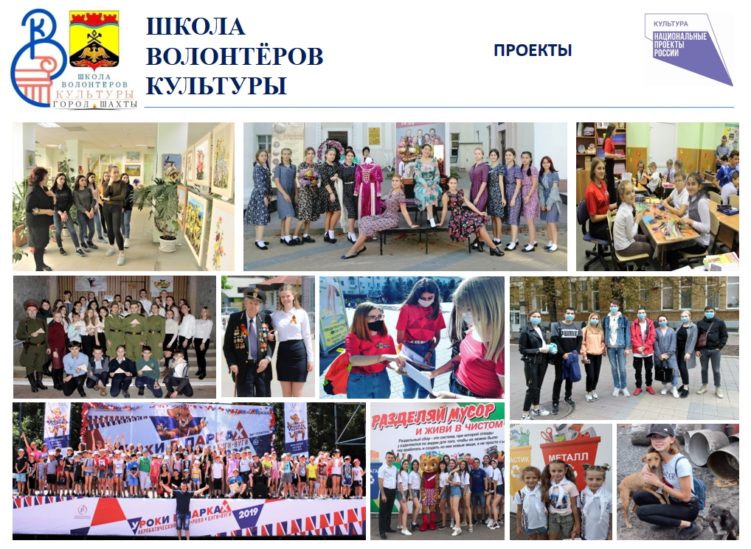

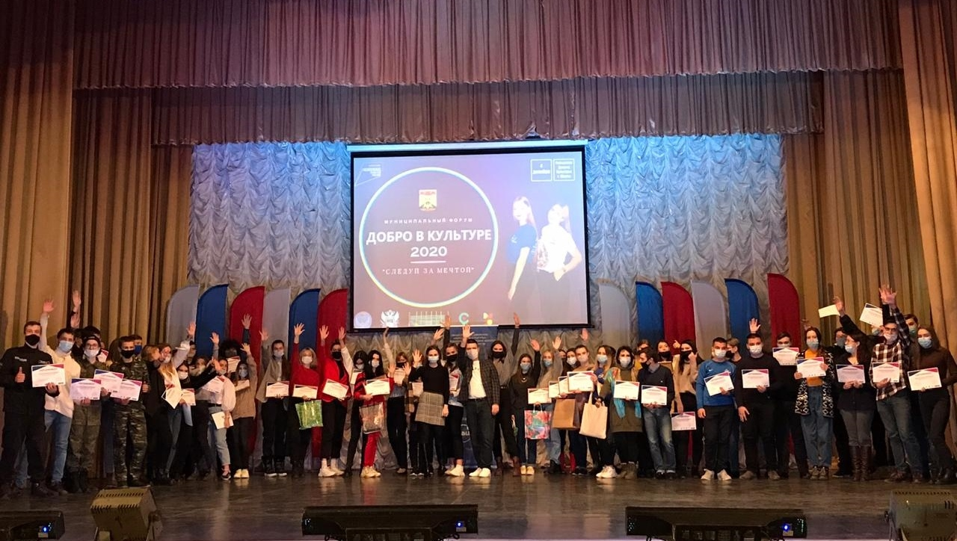

17.Рабочая группа проекта
№ | Ф.И.О. | Функция, выполняемая в проекте | Ссылка на аккаунт в социальных сетях
1. | Самарский  Дмитрий Олегович | Руководитель проекта | https://www.instagram.com/samarskiy.d.o/
3. | Семченко Серафима Ярославовна | Ответственный представитель | https://vk.com/simasemchenko

18.Распространение информации о деятельности по проекту и его результатах  (необходимо предоставить ссылки на публикации о ходе реализации проекта/программы) | Профиль проекта в сети Вконтакте:  https://vk.com/id576057558  Профиль проекта в сети Инстаграм:  https://www.instagram.com/svk_shakhty/

